106級資訊專題海報編輯說明（示範軟體：power point 2010）
- 開啟 106級資訊專題.ptt 檔案可得以下畫面。

- 確定版面大小：設計/版面設定，寬度59.4公分，高度為84.1公分。
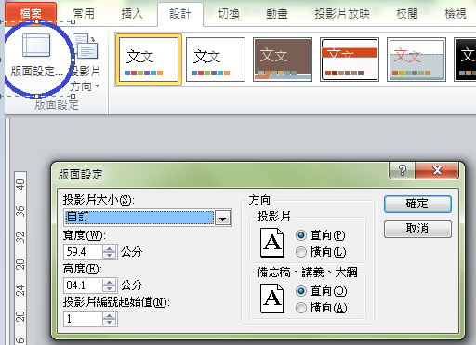
- 透過點擊文字方塊可編輯專題題目、指導老師、專題學生。
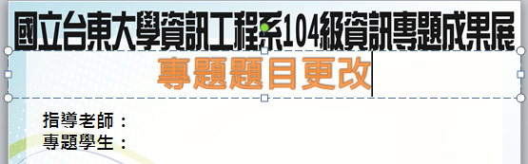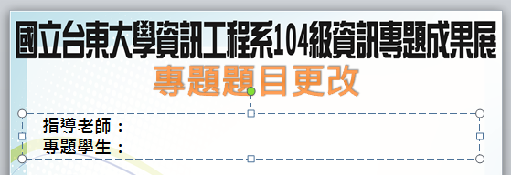

- 專題內容：插入/圖片新增圖片、插入/文字方塊/垂直or水平文字方塊新增文字編輯專題內容。
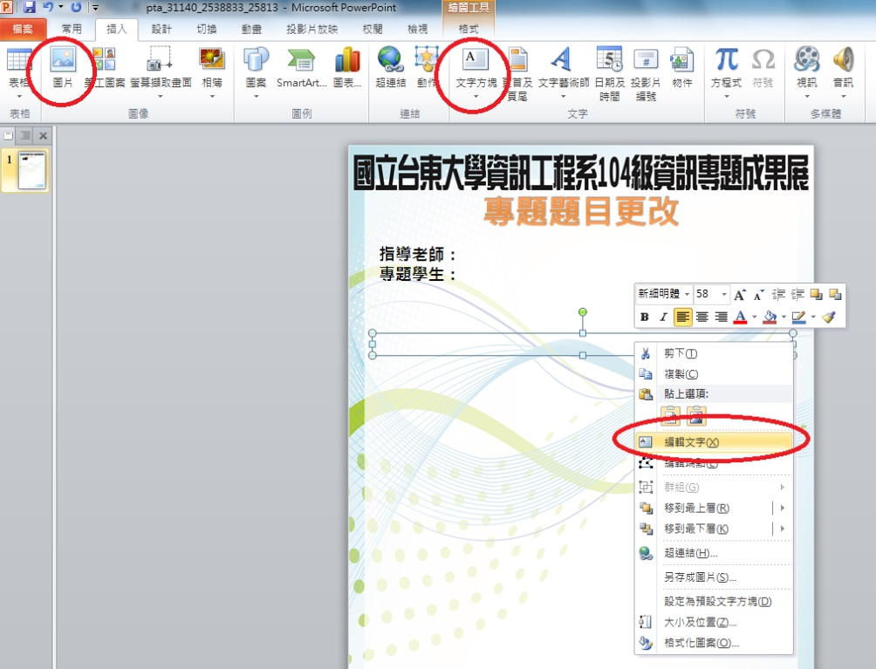
- 善用對齊：按住shift鍵點選兩個以上的物件，常用/排列/對齊。
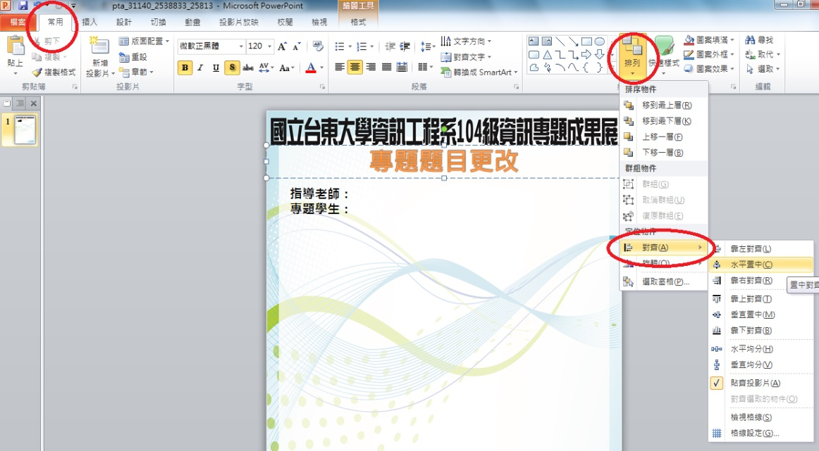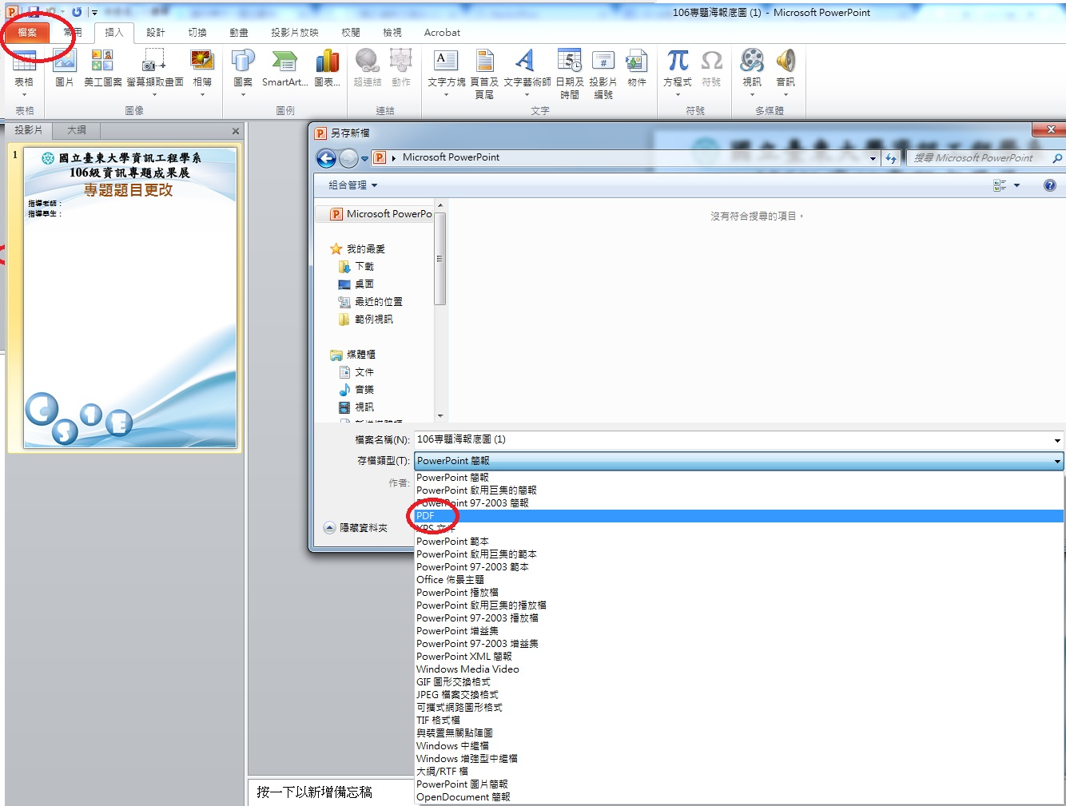
- 存檔：檔案/另存新檔/存檔類型選擇PDF檔，檔案命名格式為：106-第n組-專題名稱.pdf

